Czym jest i jak działa niwelator optyczny? Odpowiadamy!
Interesujesz się ciekawymi urządzeniami, planujesz budowę domu, a może chcesz pracować w geodezji? Zobacz czym jest i <strong>jak działa niwelator optyczny</strong>! Zapraszamy do lektury.

Zastanawiasz się jak działa niwelator optyczny?
W tym artykule rozwiejemy wszystkie Twoje wątpliwości! Ale najpierw wyjaśnimy czym to urządzenie tak naprawdę jest.
Niwelator optyczny - co to za urządzenie?
Zanim wyjaśnimy jak działa niwelator, przedstawimy czym jest to urządzenie. Niwelator optyczny to jeden z najprostszych w budowie i bardzo prosty w obsłudze instrument pomiarowy. Jak już sama jego nazwa wskazuje, służy do optycznego niwelowania. Co to znaczy? Możemy wyznaczyć nim różnice wysokości czy samą wysokość punktów pomiarowych.

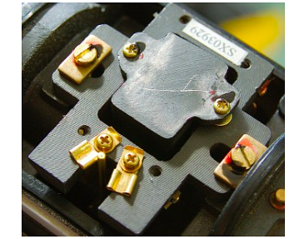
Jak działa niwelator optyczny - budowa i zasada działania
Każdy niwelator, niezależnie producenta, składa się z dwóch zasadniczych elementów, jakimi są: część nieruchoma, która przykręcana jest do obudowy niwelatora, a także ruchome wahadełko, które zawieszone jest na specjalnych, stalowych taśmach. Wiemy już z czego jest zbudowany, ale jak działa niwelator optyczny? Swobodnie poruszające się wahadełko zawsze wisi pionowo i w odpowiedni sposób załamuje oś optyczną instrumentu. Dzięki temu, nawet niewielkie błędy podczas ustawiania naszego niwelatora optycznego, nie mają wpływu na wynik.

